ОТ КОРИ УБЕРЕЖЕТ ПРИВИВКА!(памятка для населения)
Корь– очень опасное острое инфекционное вирусное заболевание, которое характеризуется лихорадкой, респираторными симптомами, сыпью, поражением конъюнктив. До введения массовой вакцинопрофилактики корь была одной из ведущих причин детской смертности. Сегодня с ней связано около 10% всех летальных исходов среди детей до 5 лет в развивающихся странах.
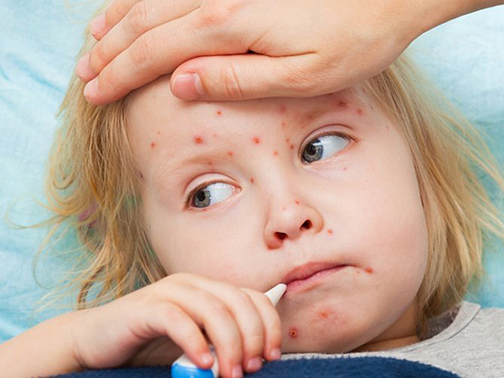
Корь отличается от других инфекций высокой контагиозностью и быстротой распространения
Инкубационный период при кори составляет 9–17 дней, но может затягиваться до 21 дня.
Источник инфекции - заболевший человек, который выделяет вирус во внешнюю среду. Больной наиболее заразен на протяжении 2-х последних дней инкубационного периода до появления симптомов и до 4-го дня, с момента появления сыпи на коже. При развитии осложнения в виде пневмонии увеличиваются сроки выделения вируса.
Кто болеет корью?98% заболевших корью — не привитые против данной инфекции и не имеющие сведений о прививках, чаще дети, но взрослые также подвержены этой инфекции. Очень велик риск возникновения групповых заболеваний корью в организованных коллективах.После перенесённой естественной коревой инфекции остаётся стойкий иммунитет.
Лица, не болевшие корью и не привитые против неё, остаются высоковосприимчивыми к возбудителю в течение всей жизни и могут заболеть в любом возрасте!
Корь – самая заразная инфекция!Передаетсявоздушно-капельным путем при чихании, кашле или разговоре, заражение возможно даже при кратковременном контакте. Индекс контагиозности составляет 95–96%. Вирус кори быстро распространяется в закрытых помещениях, проникает в соседние помещения, по коридорам, перемещается на другие этажи по вентиляционным трубам.Возбудитель кори относится к миксовирусам. Вирус погибает во внешней среде, быстро теряет свою активность при нагревании, ультрафиолетовом облучении, под влиянием дезинфицирующих средств, но обладает высокой летучестью,поэтому корь называют опасной «летучей» инфекцией.
Помните!Прививка-самый надежный способ уберечь своего ребенка от кори!
Специфическая профилактика кори—вакцинация противокоревой вакциной. Современные вакцины обладают профилактической эффективностью в 95–98%.
Плановые прививки проводятся:
- детям в 12 месяцев;
- детям в6 лет.
Внеплановые прививки проводятся:
- детям, не привитым по календарю от 1 года до 18 лет (включительно);
- взрослым до 35 лет (включительно), не болевшим, не привитым, привитым однократно, не имеющим сведения о прививках против кори;
- взрослым от 36 до 55 лет (включительно), относящимся к группам риска (работники медицинских и образовательных организаций, организаций торговли, транспорта, коммунальной и социальной сферы; лица, работающие вахтовым методом и сотрудники государственных контрольных органов в пунктах пропуска через государственную границу Российской Федерации), не болевшие, не привитые, привитые однократно, не имеющие сведений о прививках против кори;
- по эпидемическим показаниям иммунизируются лица, имевшие контакт с больным (при подозрении на заболевание), не болевшие корью ранее, не привитые, не имеющие сведений о прививках против кори, а также лица, привитые против кори однократно - без ограничения возраста.
Федеральный закон № 157-ФЗ (п.2, ст.5) Об иммунопрофилактике инфекционных болезней»: при отказе граждан проходить вакцинацию от кори, при условии угрозы возникновения массовых случаев заболевания, временно не принимать таких лиц в образовательные и оздоровительные учреждения, а также отказывать в приеме граждан на работы или отстранять от работ, выполнение которых связано с высоким риском заболевания корью.
Помните! Отказавшись от вакцинации своих детей против кори, Вы подвергаете их опасности!
Защитите себя, своих детей и близких от кори!
Своевременно сделайте прививку!

